**Муниципальное общеобразовательное учреждение**

**«Средняя образовательная школа №26»**

**Г. Вологда**

**Театральная студия «Мир театра» (корпус ПЗ)**

**Преподаватель: педагог дополнительного образования**

**Яковлева Н.Н.**

**КОНСПЕКТ ОТКРЫТОГО УРОКА**

**Для 4 классов**

**«Ознакомление с методикой К.С. Станиславского»**

**Автор:** Педагог дополнительного

образования, руководитель

театральной студии

Яковлева Наталья Николаевна

Вологда 2024 год

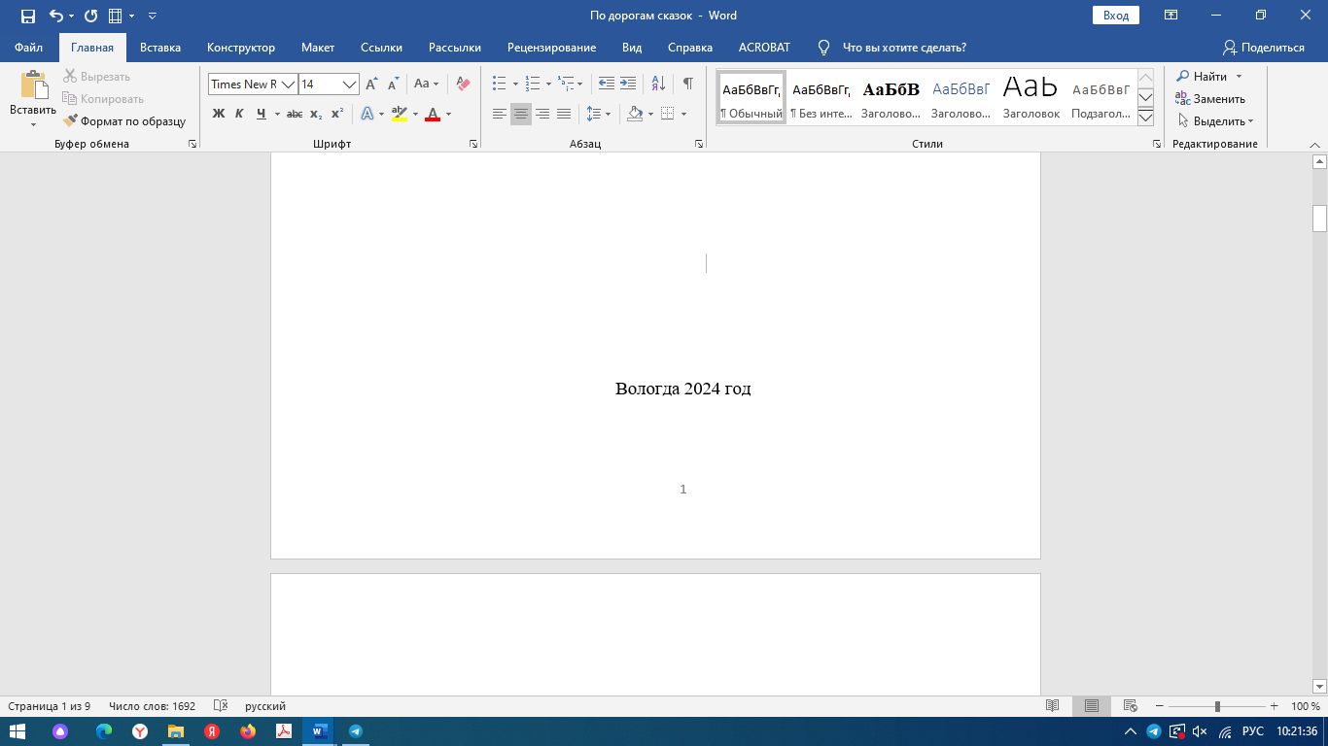

# ВСТУПИТЕЛЬНАЯ ЧАСТЬ

Работа современных театральных студий в рамках дополнительного образования – сложная и интересная деятельность, требующая творческого подхода и придания системности занятиям. Изучение теории К.С. Станиславского – один из этапов, который должен пройти каждый, кто хочет заниматься театральной деятельностью. При этом изложение материала должно быть простым и понятным, подкрепленным примерами и образами.

Для открытого урока мной была выбрана именно эта тема, хотя она подразумевает преобладание теории над практикой. Полученные на представленном занятии вопросы позволят детям взглянуть на занятие театральной деятельностью как на системный, научно выстроенный процесс.

**Цель занятия:** знакомство детей с основами метода К.С. Станиславского.

**Задачи занятия:**

*Образовательные*

1. Дать детям понятие системы К.С. Станиславского и основных ее постулатов.
2. Рассказать детям в доступной форме о способах работы над образом.

*Развивающие:*

1. Развивать эмпатию и эмоциональное сопровождение диалога у детей.
2. Формировать умение правильно выстраивать диалог с включением в образ
3. Закреплять правила поведения на сцене при ведении театрального действия.

*Воспитательные:*

1. Формирование театрального мировоззрения
2. Развитие культуры поведения на сцене и в театральном зале.
3. Привитие уважительного отношения к речи партнера на сцене и его пространству.
4. Развитие уважительного отношения к театру и его научной стороне организации.

**Материалы занятия:** меховые шарики для рефлексии и создания атмосферы, проектор и ноутбук для воспроизведения презентации, подготовленная презентация (ПРИЛОЖЕНИЕ 1), карточки парных диалогов (ПРИЛОЖЕНИЕ 2).

**Форма проведения занятия:** урок беседа с элементами практического занятия.

**Возраст воспитанников:** информация будет более активно воспринятапри работе с детьми 10-11 лет.

**Группа воспитанников:** 10-20 человек

**Продолжительность занятия:** 30 минут (можно расширить занятие просмотром всех диалогов и дополнительной информацией до 40 минут) – в соответствии с номами, установленными для дополнительного образования в соответствии с Федеральным законом от 29.11.2012 г №273-ФЗ «Об образовании в Российской Федерации», а также Программой дополнительного образования, принятой в учебной организации.

**Ход занятия**

|  |  |
| --- | --- |
| Приветствие, проверка готовности | 1 минута |
| Театральная разминка | 3-5 минут |
| Новый материал | 10-15 минут |
| Практическое задание: работа с диалогами | 10-15 минут |
| Обсуждение результатов, завершение | 1-2 минут |
| Итого | 30-40 минут |

Данное занятие рекомендуется проводить в цикле работы театральной студии во втором полугодии при наличии первоначального опыта постановок спектаклей в первом полугодии.

Перед проведением данного занятия детьми должны быть ранее усвоены следующие темы:

1. Правила безопасного поведения на сцене.
2. Правила нахождения на сцене относительно партнера (меня слышно, меня видно, я никому не мешаю).
3. Правила обращения к зрителю (умение стоять лицом к залу, правильно заходить и выходить на сцену).
4. Понятие простейших эмоций, чувств и состояний: страх, дружба, зависть, злость.

Педагогу перед проведением занятия желательно иметь представление о том, кто из детей более открыт, кто сложнее включается в работу, также о предпочтениях парной работы.

Перед началом занятия материалы раскладываются, подготавливается проектор.

# СЦЕНАРИЙ ЗАНЯТИЯ

**СЛАЙД 1 Презентации (ПРИЛОЖЕНИЕ 1)**

**ПЕДАГОГ** - Ребята, добрый день! Присаживаемся, занимаем места пока что в зрительном зале. Поприветствуем аплодисментами друг друга!

*Дети аплодируют, приветствуя друг друга*

**ПЕДАГОГ -** Итак, театр уж полон, начнем.

Для начала проведем небольшую разминку, настроимся друг на друга и на взаимодействие в команде и друг с другом. Проведем игру «Импульс». Итак, встаем в кружок и вспоминаем правила. Все стоят с закрытыми глазами, я дотрагиваюсь до плеча кого-либо, затем командую «Импульс пошел!» Человек, до которого я дотронулась – «запускает» импульс – нажимает правой рукой легонько левую руку соседа. Сделать это надо быстро, чем быстрее- тем лучше. Как только вы получили импульс немедленно оправьте его дальше. Так по кругу он вернется к отправителю. Как только отправитель получит его обратно, он командует «Стоп». Несколько секунд должно понадобиться на это задание.

*Дети встают, играют в импульс*

**ПЕДАГОГ -** Итак, импульс пошел. Проснулись? Готовы работать? Присаживаемся на свои места.

У нас сегодня очень интересная и очень сложная тема. Мы начинаем с вами изучать одну из основных систем, которая положена в теорию и практику современного театра.

Для начала я предлагают вам посмотреть на слайд.

**СЛАЙД 2 Презентации (ПРИЛОЖЕНИЕ 1)**

**ПЕДАГОГ -** На слайде вы увидите отрывки из фильмов. Первый фильм я специально взяла из подборки фильмов без слов с Чарли Чаплиным, чтобы вам было более понятно, какая будет тема занятия. Второй отрывок – из замечательного советского доброго фильма «Белый Бим Черное Ухо». Итак. Два отрывка про общение людей между собой. Посмотрите на экран внимательно, а потом я задам Вам вопросы.

Первый вопрос вы видите на экране.

**СЛАЙД 3 Презентации (ПРИЛОЖЕНИЕ 1)**

**1. Кто из герое более убедителен (в первом или втором фрагменте)?**

**ПЕДАГОГ -** В первом – общение людей между собой и во втором – тоже. Но скажите, кто из них был более жизненным, более настоящим?

*Дети отвечают, педагог раздает «снежки»*

**ПЕДАГОГ -** Правильно, во втором фрагменте герои более логичны, их разговор похож на те, что протекает у нас в жизни. Второй вопрос на слайде.

**СЛАЙД 4 Презентации (ПРИЛОЖЕНИЕ 1)**

**2. В каком из фрагментов у Вас было ощущение, что это происходит на самом деле?**

**ПЕДАГОГ -** Как вы думаете, может ли такое поведение как в первом и втором фрагменте быть в жизни? Вспомните, как двигались люди в первом и втором сюжете?

*Дети отвечают, педагог раздает «снежки»*

**ПЕДАГОГ -** Правильно, в первом все движения были ярче, чем в жизни, в повседневной жизни люди так не ходят, не общаются. Третий вопрос

**3. Какой из героев вызвал у вас настоящие чувства (неприязнь)?**

**СЛАЙД 5 Презентации (ПРИЛОЖЕНИЕ 1)**

**ПЕДАГОГ -** – в первом сюжете люди ссорились и во втором была практически ссора. Но в какую ссору вы поверили больше?

*Дети отвечают, педагог раздает «снежки»*

**ПЕДАГОГ -** Да, вторая ссора происходила так как в жизни

Все это достигается за счет вживания в образ. Раньше задача актера была «изобразить» персонажа, проиграть его усиленно, ярко, чтобы все поняли, о чем речь. И дело тут не только в том, что раньше фильмы были без озвучки. Это была практика.

Но с начала 20 века у актера задача усложнилась – он должен был вжиться, понять своего героя, прочувствовать себя им. Не случайно многие актеры после съемок и спектаклей долго приходят в себя.

**СЛАЙД 6 Презентации (ПРИЛОЖЕНИЕ 1)**

**ПЕДАГОГ -**Например, актриса Валентина Владимирова так вжилась в роль вредной соседки, воплотила такую отвратительную личность на экране, что с ней в реальной жизни даже перестали здороваться соседи, а на улице узнавали и выкрикивали неприятные слова.

Хорошо это или плохо – каждый актер решает сам. Но вспомните, когда мы с вами ставили зимний спектакль, то я просила вас подумать над своими персонажами, поразмыслить, как он ходят, о чем думают. И исходя из этого нести их образ на сцену.

Такому вживанию в роль способствовала система Константина Сергеевича Станиславского. И мы сегодня с вами начнем с ней работать и изучать.

Итак, посмотрите на слайд. Кто прочитает цель занятия и задачи?

**СЛАЙД 7 Презентации (ПРИЛОЖЕНИЕ 1)**

**ПЕДАГОГ -** Кто мне напомнит, что такое образ в спектакле, постановке? Своими словами?

*Дети отвечают, педагог раздает «снежки»*

**ПЕДАГОГ -** Правильно, эта та роль и то, что она в себе несет.

Зачитаем цитаты Станиславского. Каждый прочитает про себя.

**СЛАЙД 8 Презентации (ПРИЛОЖЕНИЕ 1)**

**ПЕДАГОГ -** Какая из цитат понравилась больше всего? А какая не понятна? Что подразумевает под словами театральность и сценичность Станиславский, кто понял? Театральностью можно назвать наигранность – как в первом сюжете. А сценичность – искусство вести себя согласно образа – это уже мастерство.

Мне лично понравилась цитата «понять – значит почувствовать» - это та цитата, которая действует и в жизни. Если хочешь понять кого то, попробуй понять, что он чувствует

**СЛАЙД 9 Презентации (ПРИЛОЖЕНИЕ 1)**

**ПЕДАГОГ -** Система Станиславского складывается из трех основных компонентов. Ремесло, искусство представления, искусство переживания.

Первое – ремесло. Мы учились с вами двигаться по сцене, поворачиваться, еще что? Вести диалоги, обходить партнера. Все это создает базу, красоту действий актера. Также мы учились жестам, которые демонстрируют различные эмоции.

Второе – представление. Вспомните, как вы представляли свои роли, думали над ними. Герман, помнишь, как ты выбрал шарф, чтобы быть похожим на художника? И как Мама с папой у нас ругались в зимнем спектакле. Мы долго репетировали, пока вы сами не поверили в свои роли.

И третье. Переживание. Можно выразить эмоции внешне, но пока актер не почувствует радость, предательство, обиду – все это будет напоминать игру из первого ролика. В нем нет чувств, только смена поз и наигранных эмоций.

Итак, первая задача - мы рассмотрели основы. Повторим еще раз все вместе: ремесло, представление, переживание.

**СЛАЙД 10 Презентации (ПРИЛОЖЕНИЕ 1)**

**ПЕДАГОГ -** А сейчас практическое задание. Разобьемся в пары, сядем рядом. Раздадим карточки с заданиями.

**КАРТОЧКИ (ПРИЛОЖЕНИЕ 2)**

*Дети разделяются на пары, садятся рядом, раздают карточки*

**ПЕДАГОГ -** Основные принципы построения образа я сформулировала в виде вопросов. Посмотрите на слайд.

**СЛАЙД 11 Презентации (ПРИЛОЖЕНИЕ 1)**

**ПЕДАГОГ -** Прочтите внимательно диалог. Я специально не указывала кто и с кем беседует. Пара минут на прочтение, он небольшие.

*Дети читают диалоги*

**ПЕДАГОГ -** Почитали? Распределите роли в паре. Посмотрите еще раз на экран. Ответьте себе на вопросы.

*Дети еще раз смотря на экран*

**ПЕДАГОГ -** Образы взяты достаточно простые. Сейчас мы с вами проиграем эти диалоги, обозначим основные моменты, а зрители – все, кто не на сцене, будут смотреть и угадывать, кто же перед нами. Кто готов?

*Дети показывают диалоги. Берется несколько диалогов, чтобы успеть послушать*

**ПЕДАГОГ –** Итак, мы посмотрели несколько диалогов, мне понравилось, что вы использовали средства выразительности, старались передать манеры персонажа, повадки.

Эти диалоги мы продолжим разбирать на следующем занятии, отработаем основные моменты, чтобы персонажи были похожи на реальных людей. В качестве основного домашнего задания будет проработка диалогов в парах и показ их на следующем уроке.

Все молодцы, а сейчас закидайте друг друга снежками!

Спасибо за занятие, аплодисменты друг другу!

*Дети кидают «снежки», урок заканчивается*

**ДОПОЛНИТЕЛЬНО (ЕСЛИ УРОК ПРОДЛЕН ПО ВРЕМЕНИ): СЛАЙД 12 ПРЕЗЕНТАЦИИ (ПРИЛОЖЕНИЕ 1)**

**ПЕДАГОГ –** Вот Вам несколько известных фактов, как реальные образы помогали воплотить не только в театре, но и в кино различные образы и сделать их таким родными и знакомыми.

Даже мультипликаторы хотят показать персонажей более реальными. А актеры специально прибегали к различным уловкам и хитростям, чтобы прочувствовать персонажей.

**СЛАЙДЫ 13-16 ПРЕЗЕНТАЦИИ (ПРИЛОЖЕНИЕ 1)**

**ПЕДАГОГ –** Посмотрите, какие образы создавали актеры и актрисы, чтобы достовернее передать роль. Попробуем угадать, где злой персонаж, где добрый? А какие еще качества можно видеть?

*Дети рассуждают*

**СЛАЙД 17 ПРЕЗЕНТАЦИИ (ПРИЛОЖЕНИЕ 1)**

**ПЕДАГОГ –** Посмотрите, какой разной может быть актриса Алиса Фрейндлих! Это просто потрясающе! Не зря она удостоена премии им. Станиславского.

**СЛАЙД 18 ПРЕЗЕНТАЦИИ (ПРИЛОЖЕНИЕ 1)**

**ПЕДАГОГ –** Вы можете поискать интересные факты о том, как актеры вживались в роль, мы с удовольствием их заслушаем на следующем уроке.

**СЛАЙД 19 ПРЕЗЕНТАЦИИ**